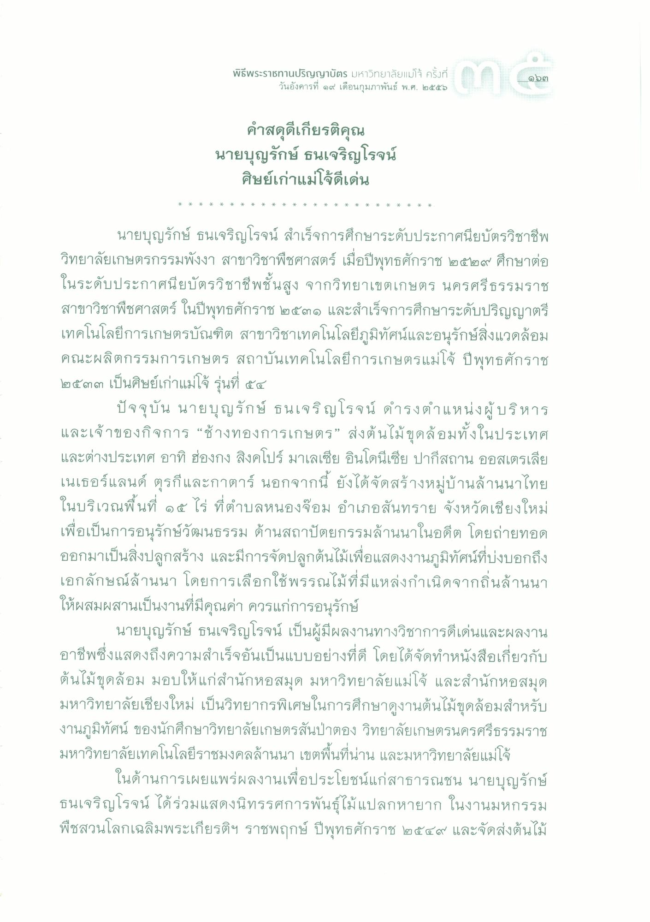
พิธีพระราชทานปริญญาบัตร มหาวิทยาลัยแม่โจ้ ครั้งที่
วันอังคารที่ ๑๙ เดือนกุมภาพันธ์ พ.ศ. ๒๕๕๖
๑๖๓
คําสดุดีเกียรติคุณ นายบุญรักษ์ ธนเจริญโรจน์
ศิษย์เก่าแม่โจ้ดีเด่น
*
*
*
*
*
*
*
*
*
*
*
*
*
*
*
*
*
*
*
*
*
*
*
*
*
นายบุญรักษ์ ธนเจริญโรจน์ สําเร็จการศึกษาระดับประกาศนียบัตรวิชาชีพ วิทยาลัยเกษตรกรรมพังงา สาขาวิชาพืชศาสตร์ เมื่อปีพุทธศักราช ๒๕๒๙ ศึกษาต่อ ในระดับประกาศนียบัตรวิชาชีพชั้นสูง จากวิทยาเขตเกษตร นครศรีธรรมราช
สาขาวิชาพืชศาสตร์ ในปีพุทธศักราช ๒๕๓๑ และสําเร็จการศึกษาระดับปริญญาตรี เทคโนโลยีการเกษตรบัณฑิต สาขาวิชาเทคโนโลยีภูมิทัศน์และอนุรักษ์สิ่งแวดล้อม คณะผลิตกรรมการเกษตร สถาบันเทคโนโลยีการเกษตรแม่โจ้ ปีพุทธศักราช ๒๕๓๓ เป็นศิษย์เก่าแม่โจ้ รุ่นที่ ๕๔
ปัจจุบัน นายบุญรักษ์ ธนเจริญโรจน์ ดํารงตําแหน่งผู้บริหาร และเจ้าของกิจการ “ช้างทองการเกษตร” ส่งต้นไม้ขุดล้อมทั้งในประเทศ และต่างประเทศ อาทิ ฮ่องกง สิงคโปร์ มาเลเซีย อินโดนีเซีย ปากีสถาน ออสเตรเลีย เนเธอร์แลนด์ ตุรกีและกาตาร์ นอกจากนี้ ยังได้จัดสร้างหมู่บ้านล้านนาไทย ในบริเวณพื้นที่ ๑๕ ไร่ ที่ตําบลหนองจ๊อม อําเภอสันทราย จังหวัดเชียงใหม่ เพื่อเป็นการอนุรักษ์วัฒนธรรม ด้านสถาปัตยกรรมล้านนาในอดีต โดยถ่ายทอด ออกมาเป็นสิ่งปลูกสร้าง และมีการจัดปลูกต้นไม้เพื่อแสดงงานภูมิทัศน์ที่บ่งบอกถึง เอกลักษณ์ล้านนา โดยการเลือกใช้พรรณไม้ที่มีแหล่งกําเนิดจากถิ่นล้านนา ให้ผสมผสานเป็นงานที่มีคุณค่า ควรแก่การอนุรักษ์
นายบุญรักษ์ ธนเจริญโรจน์ เป็นผู้มีผลงานทางวิชาการดีเด่นและผลงาน อาชีพซึ่งแสดงถึงความสําเร็จอันเป็นแบบอย่างที่ดี โดยได้จัดทําหนังสือเกี่ยวกับ ต้นไม้ขุดล้อม มอบให้แก่สํานักหอสมุด มหาวิทยาลัยแม่โจ้ และสํานักหอสมุด มหาวิทยาลัยเชียงใหม่ เป็นวิทยากรพิเศษในการศึกษาดูงานต้นไม้ขุดล้อมสําหรับ งานภูมิทัศน์ ของนักศึกษาวิทยาลัยเกษตรสันป่าตอง วิทยาลัยเกษตรนครศรีธรรมราช มหาวิทยาลัยเทคโนโลยีราชมงคลล้านนา เขตพื้นที่น่าน และมหาวิทยาลัยแม่โจ้
ในด้านการเผยแพร่ผลงานเพื่อประโยชน์แก่สาธารณชน นายบุญรักษ์ ธนเจริญโรจน์ ได้ร่วมแสดงนิทรรศการพันธุ์ไม้แปลกหายาก ในงานมหกรรม พืชสวนโลกเฉลิมพระเกียรติฯ ราชพฤกษ์ ปีพุทธศักราช ๒๕๔๙ และจัดส่งต้นไม้

